PAMIĘTAJCIE O MYCIU RĄCZEK
20.05.2020
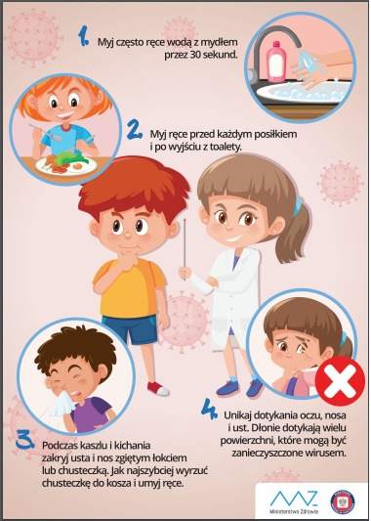
Myj ręce z liskiem…
https://www.youtube.com/watch?v=4zeXmv2zPGs
Przegoń wirusa przy piosence…
https://www.youtube.com/watch?v=QT-2bnINDx4

